МУНИЦИПАЛЬНОЕ ОБРАЗОВАНИЕ
городской округ Пыть-Ях
Ханты-Мансийского автономного округа-Югры
АДМИНИСТРАЦИЯ ГОРОДА

П О С Т А Н О В Л Е Н И Е

Об утверждении требований к
архитектурному облику
нестационарных торговых объектов
на территории города Пыть-Яха

Руководствуясь статьями 39.33, 39.36 Земельного кодекса Российской Федерации, Федеральным законом от 28.12.2009 №381-ФЗ «Об основах государственного регулирования торговой деятельности в Российской Федерации», постановлением Правительства Российской Федерации от 29.09.2010 №772 «Об утверждении Правил включения нестационарных торговых объектов, расположенных на земельных участках, в зданиях, строениях, сооружениях, находящихся в государственной собственности, в схему размещения нестационарных торговых объектов», Законом Ханты-Мансийского автономного округа - Югры от 11.05.2010 №85-оз «О государственном регулировании торговой деятельности в Ханты-Мансийском автономном округе – Югре», постановлением Правительства Ханты-Мансийского автономного округа - Югры от 05.08.2016 №291-п «О нормативах минимальной обеспеченности населения площадью стационарных торговых объектов и торговых объектов местного значения в Ханты-Мансийском автономном округе – Югре», приказом Департамента экономического развития Ханты-Мансийского автономного округа - Югры от 24.12.2010 №1-нп «Об утверждении Порядка разработки и утверждения схем размещения нестационарных торговых объектов на земельных участках, в зданиях, строениях, сооружениях, находящихся в государственной собственности или муниципальной собственности», в целях определения требований к архитектурному облику нестационарных торговых объектов на территории города Пыть-Яха:
- Утвердить требования к архитектурному облику нестационарных торговых объектов на территории города Пыть-Яха
2. Установить, что выбор проекта некапитального объекта (павильона) мелкорозничной торговли, бытового обслуживания и общественного питания осуществляется из числа типовых проектов в соответствии с требованиями статьи 5 решения Думы от 28.08.2019 № 263 «Об утверждении правил благоустройства территории городского округа город Пыть-Ях», согласно приложению к постановлению.
3. Отделу по внутренней политике, связям с общественными организациями и СМИ управления по внутренней политике (О.В. Кулиш) опубликовать постановление в печатном средстве массовой информации «Официальный вестник».
4. Отделу по обеспечению информационной безопасности (А.А. Мерзляков) разместить постановление на официальном сайте администрации города в сети Интернет.
5. Настоящее постановление вступает в силу после его официального опубликования.
6. Контроль за выполнением постановления возложить на первого заместителя главы города.
Глава города Пыть-Яха А.Н. Морозов

Приложение

к требованиям к архитектурному облику

нестационарных торговых объектов

на территории города Пыть-Яха

ТРЕБОВАНИЯ К АРХИТЕКТУРНОМУ ОБЛИКУ НЕСТАЦИОНАРНЫХ ТОРГОВЫХ ОБЪЕКТОВ НА ТЕРРИТОРИИ ГОРОДА ПЫТЬ-ЯХА

1. Требования к архитектурному облику нестационарных торговых объектов на территории города Пыть-Яха (далее - Требования) устанавливаются для киосков, павильонов, в том числе совокупности киосков и павильонов, сблокированных в один ряд, торговых галерей, торгово-остановочных комплексов.
2. Архитектурный облик нестационарных торговых объектов (далее - НТО), указанных в пункте 1 настоящих Требований, определяется в соответствии с приложением к настоящим Требованиям.
3. Нестационарные торговые объекты при размещении не должны нарушать внешний архитектурно-художественный облик сложившейся застройки города Пыть-Ях.
4. Нестационарный торговый объект должен соответствовать требованиям градостроительных регламентов, строительных, экологических, санитарно-гигиенических, противопожарных правил.
5. Нестационарный торговый объект должен оборудоваться приставной площадкой для обеспечения беспрепятственного доступа для маломобильных групп населения в соответствии с требованиями действующего законодательства.
6. Для отделки фасадов и крыши нестационарного торгового объекта должны применяться современные сертифицированные материалы, отвечающие санитарно-гигиеническим требованиям, нормам противопожарной безопасности и условиям долговременной эксплуатации. При этом не допускается для отделки фасадов применять кирпич, строительные блоки, монолитный и сборный бетон, сайдинг, профлист, металлочерепицу, шифер, фанеру, ДСП, самоклеящуюся пленку, баннер.
7. Параметры архитектурного облика, цвет и материалы отделки фасадов НТО, указанных в пункте 1 настоящих Требований, определяются в соответствии с приложением к настоящим Требованиям. Цвет указывается в системе цветового стандарта RAL.
RAL - это самый популярный и применяемый в мире цветовой стандарт. Имеет широкое применение во всех отраслях, где необходимо правильное и точное понимание цвета.
8. Размещение рольставней на фасаде нестационарного торгового объекта должно иметь единый, упорядоченный характер, соответствовать габаритам и контурам оконных и дверных проемов, цветовому решению нестационарного торгового объекта.
9. Размещение рекламно-информационного оформления, отображение фирменного стиля допускается на фризе по периметру нестационарного торгового объекта. Не допускается размещение рекламно-информационного оформления на внешних поверхностях нестационарного торгового объекта (включая самоклеящуюся пленку, баннерные панно), а также размещение крышных рекламных конструкций. Размещаемые рекламные конструкции и знаково-информационные системы не должны выходить за габариты нестационарного торгового объекта. Рекламно-информационное оформление на месте остекления не должно превышать 30 процентов от общей площади остекления.
10. При размещении НТО, сблокированных в один ряд, допускается размещение в ряду не более пяти НТО.
11. Для киосков и павильонов в составе торговой галереи, совокупности киосков или павильонов, сблокированных в один ряд, архитектурный облик принимается одного типа. При этом ширина НТО, размещаемых на одной координационной оси, должна быть одинаковой.
12. Освещение НТО должно отвечать нормативным требованиям, обеспечивать в темное время суток комфортные условия торговли, а также предусматривать возможность устройства праздничного освещения или подсветки.
13. Остановочный навес в составе торгово-остановочного комплекса должен состоять из конструкции, обеспечивающей комфортные условия для ожидания общественного транспорта, и уличного козырька.
14. Остановочный навес торгово-остановочного комплекса может быть оснащен снаружи медийным (рекламно-информационным) модулем, размещаемым на боковом фасаде остановочного навеса.
15. Нестационарный торговый объект и прилегающая территория должны находиться в надлежащем санитарном и техническом состоянии. Надлежащее состояние внешнего вида нестационарного торгового объекта подразумевает: целостность конструкций; отсутствие механических повреждений; наличие покрашенного каркаса; отсутствие ржавчины и грязи на всех частях и элементах конструкций; отсутствие на всех частях и элементах наклеенных объявлений, посторонних надписей, изображений и других информационных сообщений; подсветку в темное время суток. Надлежащее состояние прилегающей территории подразумевает: уборку территории, содержание элементов благоустройства, работы по озеленению территорий и содержанию зеленых насаждений, освещение территории, обеспечение доступности городской среды, контроль за эксплуатацией объектов благоустройства.
16. В соответствии с требованиями предусматривается переходный период в количестве срока действия договора на размещение НТО, заключенного до изменений требований к внешнему виду, с целью планомерного приведения внешнего вида НТО в соответствии с новыми требованиями.
В случае если срок действующих договоров заканчивается до конца текущего года так же предусматривается переходный период в количестве срока действия договора на размещение НТО

Приложение

к требованиям к архитектурному облику

нестационарных торговых объектов

на территории города Пыть-Яха

АРХИТЕКТУРНЫЙ ОБЛИК

нестационарных торговых объектов на территории города Пыть-Яха

1. Схема внешних элементов нестационарного торгового объекта

(на примере павильона)

2. Типы архитектурного облика нестационарных торговых объектов

(Вид объекта)
Вид объекта | Специализация (ассортимент реализуемой продукции) | Нестационарный торговый объект
Торговый павильон, павильон | Непродовольственные товары, автомастерская, СТО | 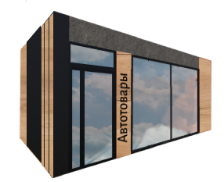
Торговый павильон, павильон | Продовольственные, общественное питание | 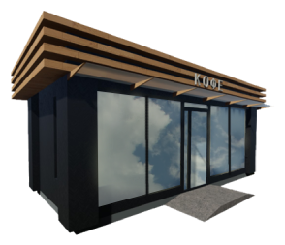
Остановочный павильон | Продовольственные, непродовольственные товары | 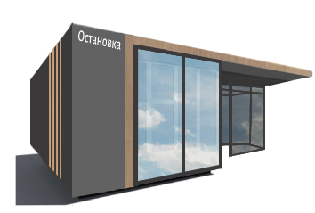
Торговый павильон, павильон | Бытовые услуги (ремонт обуви), услуги | 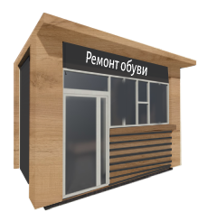
Киоск | Непродовольственные товары | 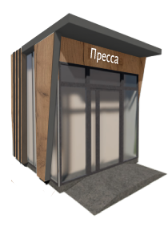
Передвижной торговый объект «торговая тележка» | Мороженое, сладкая вата | 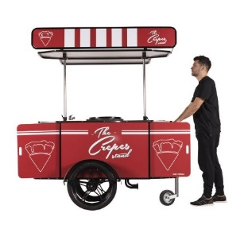

3. Параметры (объемно-пространственные характеристики) архитектурного облика нестационарных торговых объектов
Вид объекта |  |  |  | Специализация (ассортимент реализуемой продукции)
Торговый павильон, павильон |  |  |  | Непродовольственные товары, автомастерская, СТО
Внешние элементы: |  | Материал отделки элементов |  |  | Цветовое решение (колер)
Приставная площадка
Стены |  | Сэндвич панели |  |  | RAL 9011  RAL 1036
Окна |  | Профиль ПВХ, алюминиевый профиль, стеклопакет |  |  | RAL 9011
Входная дверь |  | Сэндвич панели |  |  | RAL 9011
Крыша |  | Профнастил оцинкованный |  |  | RAL 9023
Nп/п | Главный фасад (длина) |  | Боковой фасад (ширина) |  |  | Площадь м2
 | 1 |  | 2 |  |  | 3
1 | 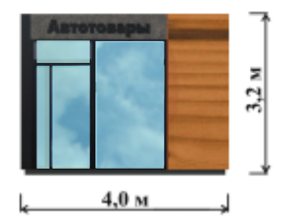 |  | 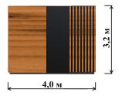 |  |  | 16
2 | 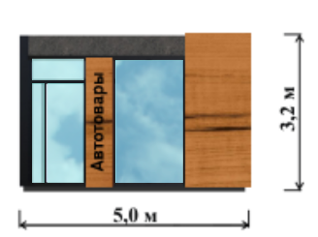 |  | 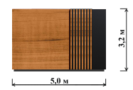 |  |  | 25
3 | 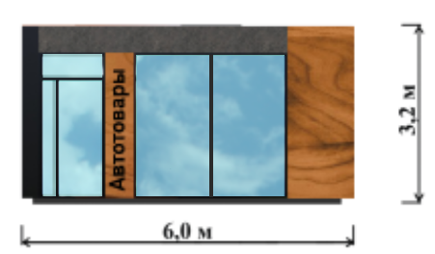 |  | 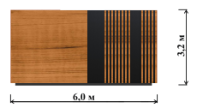 |  |  | 36
4 | 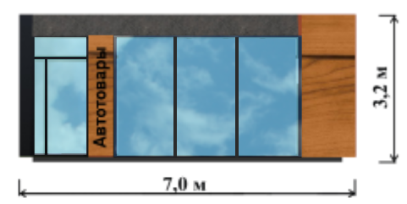 |  | 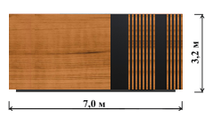 |  |  | 49
5 | 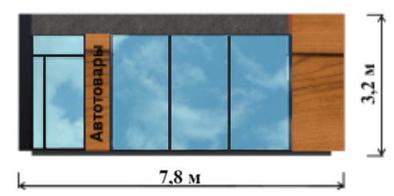 |  | 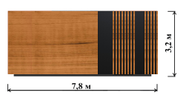 |  |  | 60,8
6 | 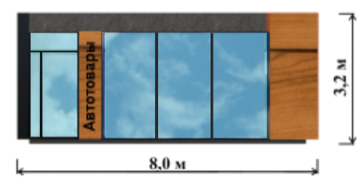 |  | 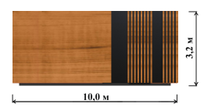 |  |  | 64
7 | 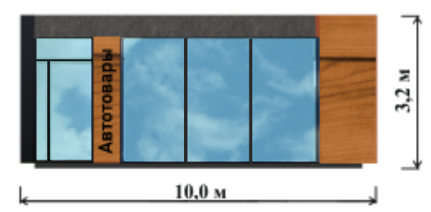 |  |  |  |  | 100

Вид объекта |  |  |  | Специализация (ассортимент реализуемой продукции)
Торговый павильон, павильон |  |  |  | Продовольственные, общественное питание
Внешние элементы: |  | Материал отделки элементов |  |  | Цветовое решение (колер)
Приставная площадка
Стены |  | Сэндвич панели, |  |  | RAL 9011  RAL 1036
Окна |  | Профиль ПВХ, алюминиевый профиль, стеклопакет |  |  | RAL 9011
Входная дверь |  | Сэндвич панели |  |  | RAL 9011
Крыша |  | Профнастил оцинкованный |  |  | RAL 9011
Nп/п | Главный фасад (длина) |  | Боковой фасад (ширина) |  |  | Площадь м2
 | 1 |  | 2 |  |  | 3
1 | 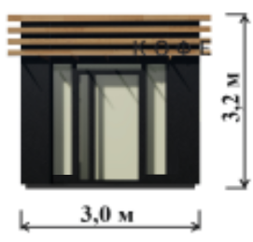 |  | 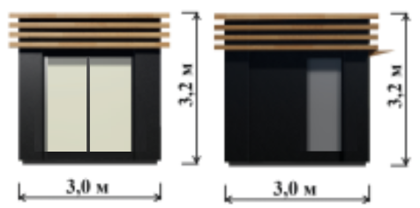 |  |  | 9
2 | 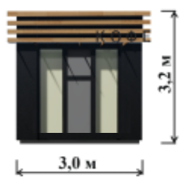 |  | 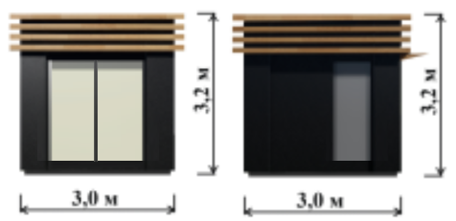 |  |  | 9
3 |  |  | 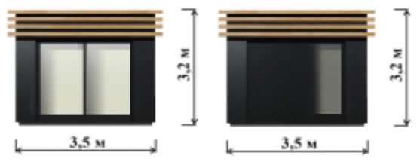 |  |  | 12,25
4 | 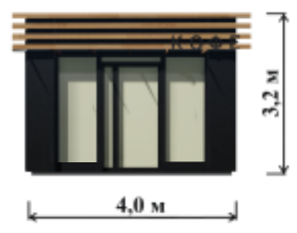 |  | 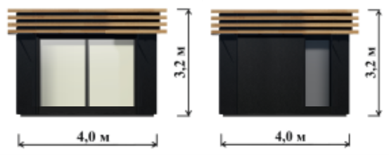 |  |  | 16
5 | 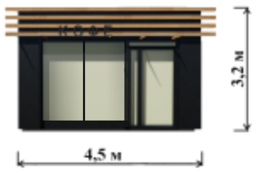 |  | 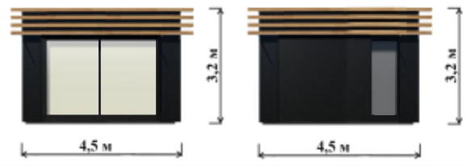 |  |  | 20,25
6 | 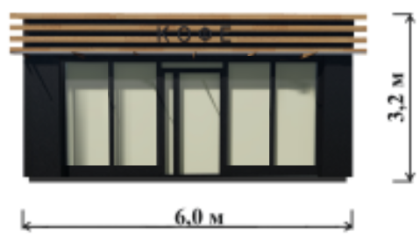 |  | 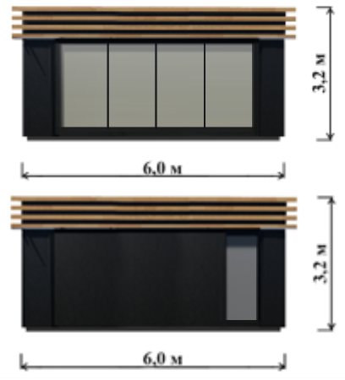 |  |  | 36
7 | 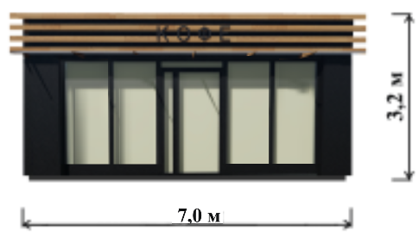 |  | 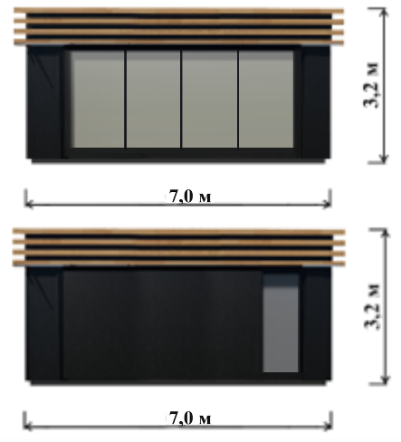 |  |  | 49
8 | 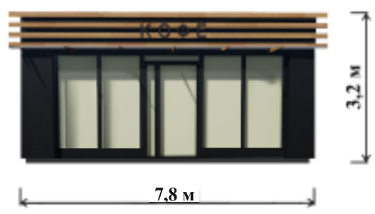 |  | 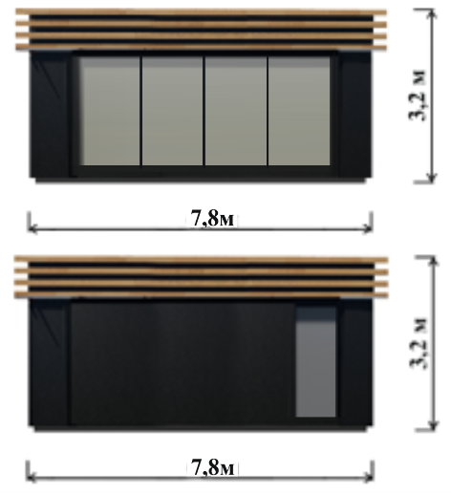 |  |  | 60,84
9 | 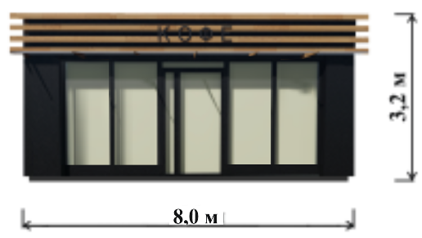 |  | 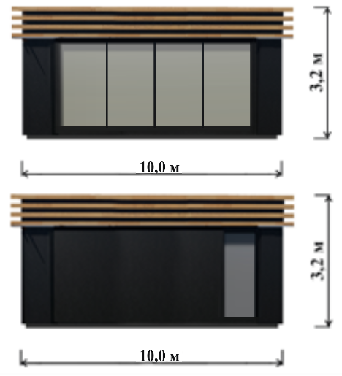 |  |  | 80
10 | 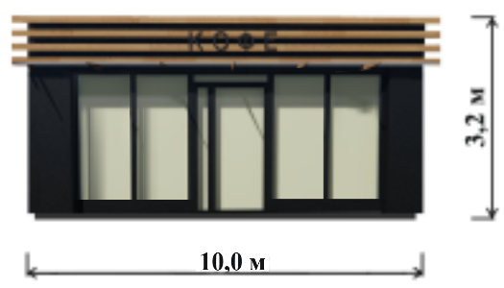 |  | 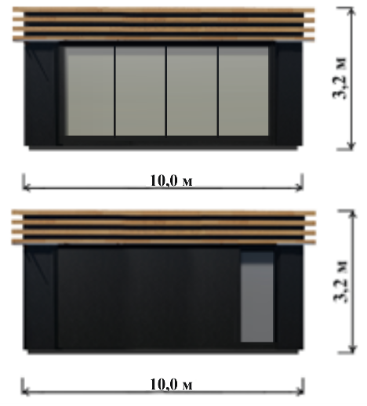 |  |  | 100

Вид объекта |  |  |  | Специализация (ассортимент реализуемой продукции)
Остановочный павильон |  |  |  | Продовольственные, непродовольственные товары
Внешние элементы: |  | Материал отделки элементов |  |  | Цветовое решение (колер)
Приставная площадка
Стены |  | Сэндвич панели, |  |  | RAL 9011  RAL 1036
Окна |  | Профиль ПВХ, алюминиевый профиль, стеклопакет |  |  | RAL 9011
Входная дверь |  | Сэндвич панели |  |  | RAL 9011
Крыша |  | Профнастил оцинкованный |  |  | RAL 9011
Nп/п | Главный фасад (длина) |  | Боковой фасад (ширина) |  |  |  | Площадь м2
 | 1 |  | 2 |  |  |  | 3
1 | 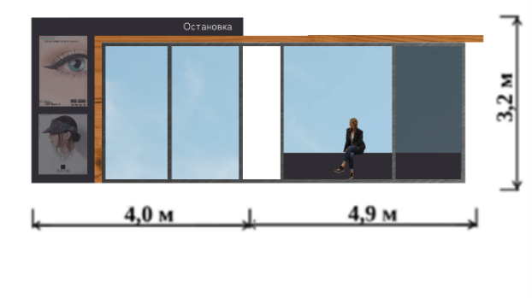 |  | 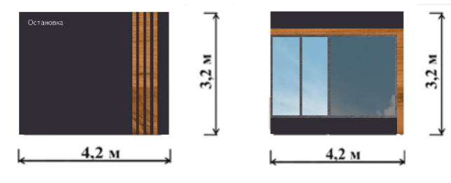 |  |  |  | 16
2 | 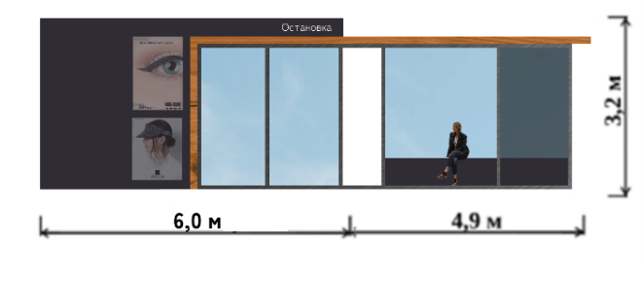 |  | 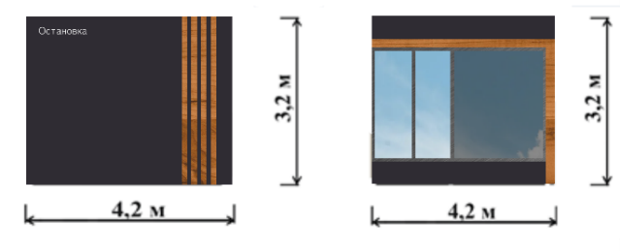 |  |  |  | 25,2
Вид объекта |  |  |  | Специализация (ассортимент реализуемой продукции)
Торговый павильон, павильон |  |  |  | Бытовые услуги (ремонт обуви), услуги
Внешние элементы: |  | Материал отделки элементов |  |  | Цветовое решение (колер)
Приставная площадка
Стены |  | Сэндвич панели, |  |  | RAL 9011  RAL 1036
Окна |  | Профиль ПВХ, алюминиевый профиль, стеклопакет |  |  | RAL 9003
Входная дверь |  | Сэндвич панели |  |  | RAL 9003
Крыша |  | Профнастил оцинкованный |  |  | RAL 8028
Nп/п | Главный фасад (длина) |  | Боковой фасад (ширина) |  |  | Площадь м2
 | 1 |  | 2 |  |  | 3
1 | 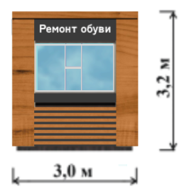 |  | 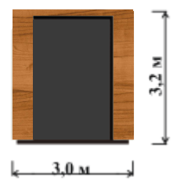 |  |  | 9
2 | 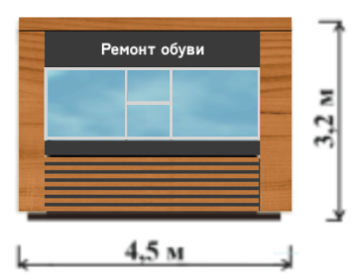 |  | 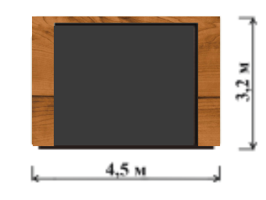 |  |  | 20,25
3 | 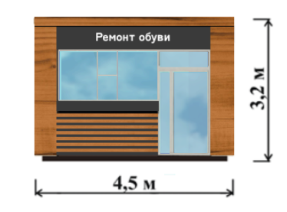 |  |  |  |  | 20,25

Вид объекта |  |  |  | Специализация (ассортимент реализуемой продукции)
Киоск |  |  |  | Непродовольственные товары
Внешние элементы: |  | Материал отделки элементов |  |  | Цветовое решение (колер)
Приставная площадка
Стены |  | Сэндвич панели, |  |  | RAL 9011  RAL 1036
Окна |  | Профиль ПВХ, алюминиевый профиль, стеклопакет |  |  | RAL 9011
Входная дверь |  | Сэндвич панели |  |  | RAL 9011
Крыша |  | Профнастил оцинкованный |  |  | RAL 9011
Nп/п | Главный фасад (длина) |  | Боковой фасад (ширина) |  |  | Площадь м2
 | 1 |  | 2 |  |  | 3
1 | 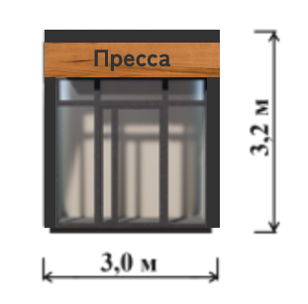 |  | 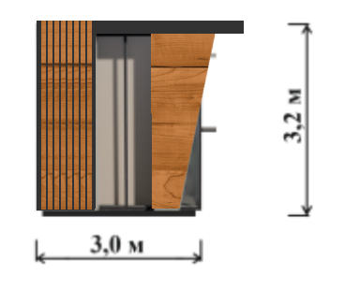 |  |  | 9
2 | 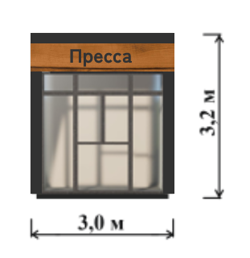 |  |  |  |  | 9
3 | 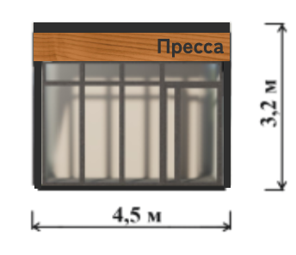 |  | 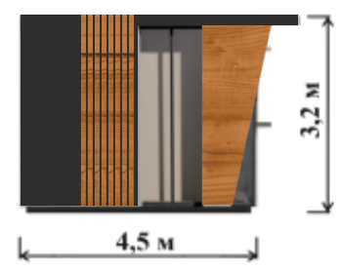 |  |  | 20,25
4 | 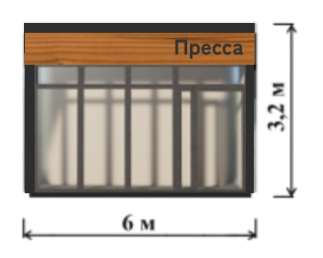 |  | 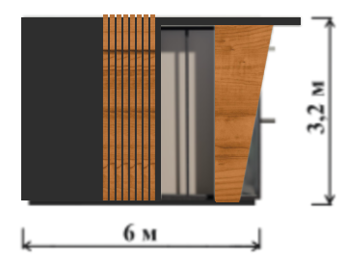 |  |  | 36
Вид объекта |  |  |  | Специализация (ассортимент реализуемой продукции)
Передвижной торговый объект «торговая тележка» |  |  |  | Мороженое, сладкая вата
Длина, мм: |  | 1400
Ширина, мм: |  | 600
Высота, мм: |  | 840
Nп/п | Главный фасад (длина)
 | 1
1 | 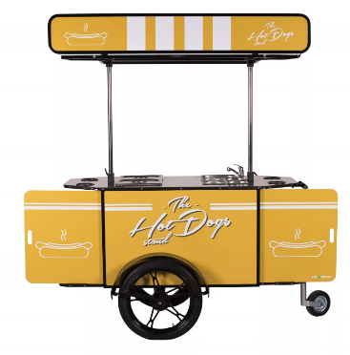
2
3 | 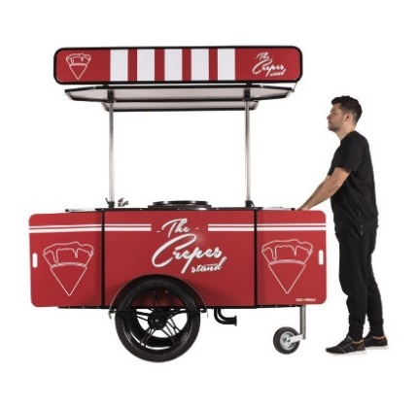

Типовое решение прилегающей территории
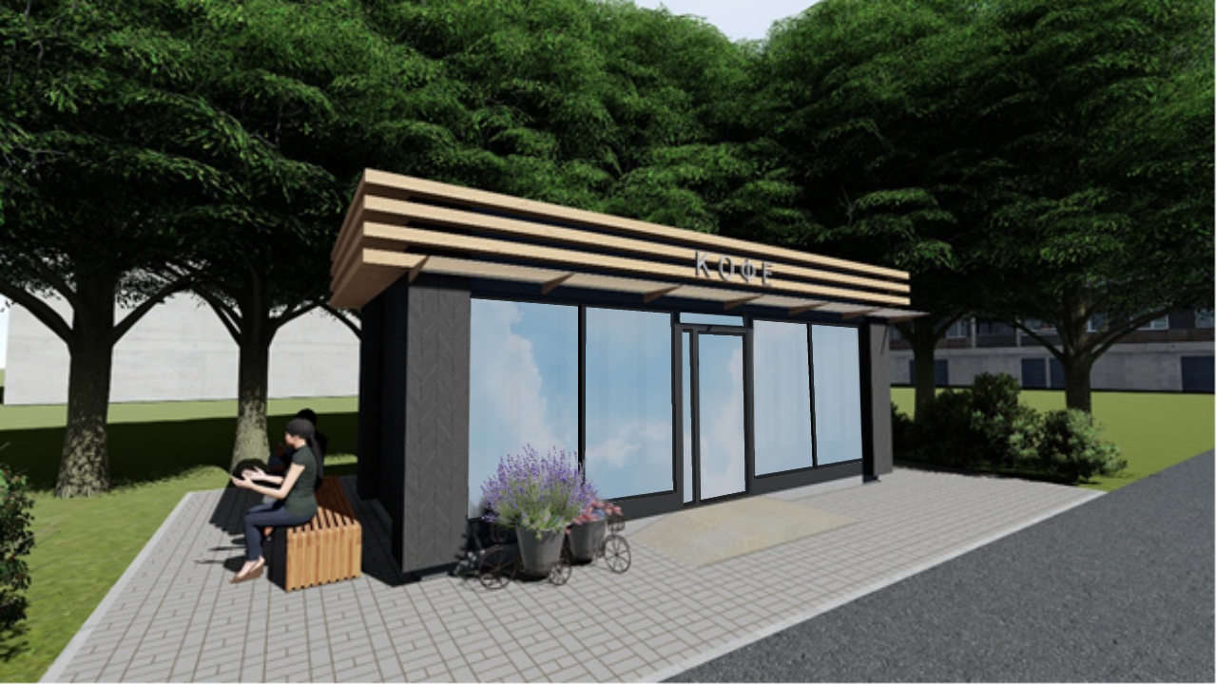Пример примыкания павильона к тротуару
Пример приставной площадкой для обеспечения беспрепятственного доступа для маломобильных групп населения
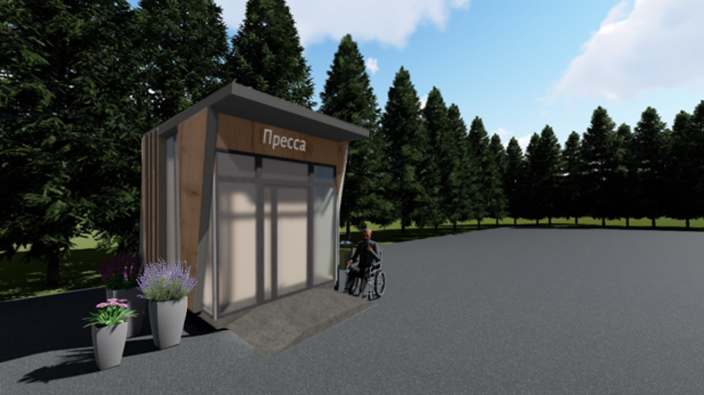

Пример освещения павильона к тротуару
